
МИНОБРНАУКИ РОССИИ
Федеральное государственное бюджетное образовательное учреждение
высшего образования
«МИРЭА − Российский технологический университет»
РТУ МИРЭА
Институт информационных технологий (ИИТ)
Кафедра квантовых информационных технологий, практической и прикладной информатики (ККИТПиПИ)

ОТЧЕТ ПО ПРАКТИЧЕСКОЙ РАБОТЕ № 8
по дисциплине «Информационный менеджмент»

Студент группы | ИНБО-12-23, Полиэктов Максим Александрович | (подпись)
Преподаватель | Пяткин В.В. | (подпись)

Москва 2026 г.

ПРАКТИЧЕСКАЯ РАБОТА № 8

Варианты использования и спецификации
Тема проекта: Проектирование информационной системы сопровождения продаж корпоративным клиентам на примере компании ПАО «ВЫМПЕЛ-КОММУНИКАЦИИ»

1 Цель работы и индивидуальное задание
Цель работы — определить участников, сущности предметной области и предоставляемые системой функции.
Индивидуальное задание: составить словарь, таблицу взаимодействий, UML-диаграмму прецедентов и спецификации каждого варианта использования.

2 Границы и исходные данные
Исследуется пилотный контур сопровождения корпоративных продаж на 50 пользователей. Организационная схема, характеристики процесса, объёмы операций, проблемы и целевые показатели ниже являются предпосылками учебного проекта, а не результатами внутреннего аудита ПАО «ВымпелКом». Открытые сведения о компании сопровождаются ссылками на источники.

3 Словарь предметной области
Таблица 1 – Словарь предметной области
Термин | Определение в проекте
Корпоративный клиент | Организация или ИП, приобретающие услуги для бизнеса
Контакт | Представитель клиента с определёнными полномочиями и каналами связи
Заявка | Зафиксированное обращение с потребностью и источником
Сделка | Управляемый процесс подготовки и исполнения корпоративной продажи
Услуга | Позиция корпоративного каталога с параметрами и правилами предоставления
Версия предложения | Неизменяемый набор услуг, цен и условий на определённую дату
Согласование | Решение уполномоченного лица по конкретной версии условий
Договор | Соглашение сторон, связанное с одобренным предложением
Заказ | Запрос на исполнение согласованного набора услуг во внешнем контуре
Пакет передачи | Документы и сведения для принятия клиента на обслуживание
Событие | Факт изменения состояния с идентификатором, автором и временем
Роль | Набор полномочий и ограничений области видимости
Кандидаты в классы — Client, Contact, Request, Deal, OfferVersion, Approval, Contract, ServiceOrder и Handover. Роли пользователя не смешиваются с классами документов. Клиент в бизнес-смысле является источником обращения; в выбранном пилоте он не входит напрямую в проектируемое приложение, поскольку взаимодействует через менеджера и существующие внешние каналы.

4 Акторы и взаимодействия
Таблица 2 – Акторы и взаимодействия
Актор | Варианты использования | Тип связи
Менеджер | UC01, UC02, UC03, UC05, UC06, UC08 | Ассоциация
Инженер пресейла | UC02 | Ассоциация
Руководитель продаж | UC04, UC09 | Ассоциация
Договорной специалист и юрист | UC05 | Ассоциация
Сервисный менеджер | UC08 | Ассоциация
Администратор и владелец процесса | UC10 | Ассоциация
Система исполнения через адаптер | UC06, UC07 | Ассоциация
Система ЭДО | UC05 | Ассоциация
Система удостоверений участвует в предварительной аутентификации всех пользователей. На основной диаграмме она не добавляется отдельным пользовательским сценарием, чтобы не перегружать модель. Проверка доступа выполняется при каждом защищённом действии.

5 Диаграмма вариантов использования
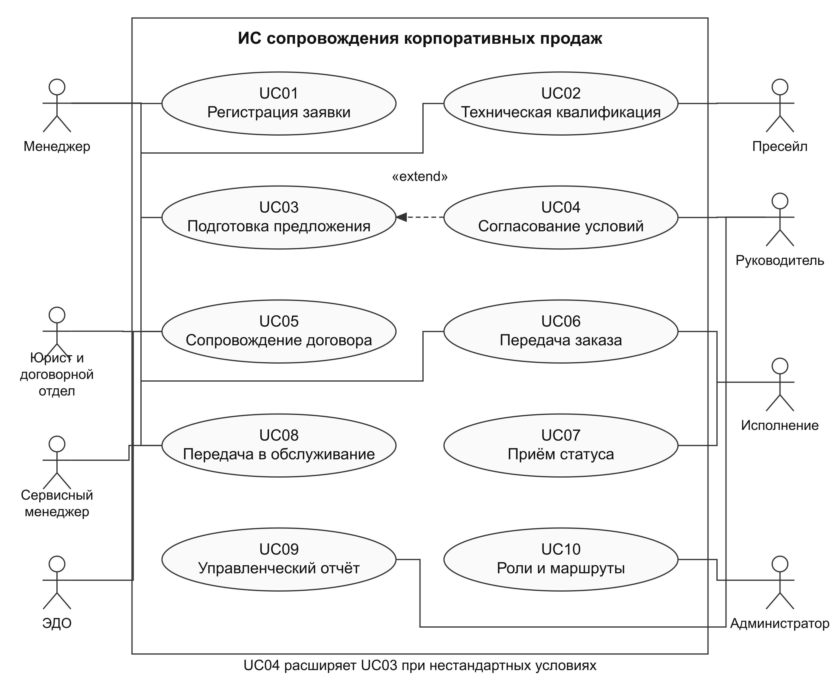
Рисунок 1 – UML диаграмма вариантов использования
На диаграмме десять вариантов использования, что укладывается в ограничение методики «не более 15». UC04 расширяет UC03 при нестандартных условиях или скидке выше порога. Остальные линии показывают участие акторов, без изображения порядка выполнения. Порядок раскрывается спецификациями и диаграммами работы 9.

6 Спецификации вариантов использования
6.1 UC01 Зарегистрировать клиента и заявку
Основные участники: Менеджер. Инициирующее событие: получено обращение.
Предусловия: Есть право создания заявки.
Основной поток: 1) найти организацию по инн; 2) выбрать карточку или внести реквизиты и контакт; 3) зафиксировать потребность и канал поступления; 4) сохранить заявку и назначить ответственного.
Альтернативы и ошибки: При совпадении ИНН выбрать существующую организацию; неполные данные вернуть на уточнение.
Постусловия успешного выполнения: Новая заявка, выбран клиент и назначен ответственный. При ошибке результат не считается достигнутым, а доступные сведения и причина сохраняются. Связанные требования: F01, F02, U03.
6.2 UC02 Провести техническую квалификацию
Основные участники: Менеджер и инженер пресейла. Инициирующее событие: создана квалифицированная заявка.
Предусловия: Известны услуга, параметры и адреса.
Основной поток: 1) менеджер формирует запрос проверки; 2) система ставит задачу пресейлу; 3) инженер проверяет возможность и сроки; 4) заключение возвращается в сделку.
Альтернативы и ошибки: Если реализация невозможна, предложить альтернативу либо закрыть с причиной; неизвестный срок оставить на уточнении.
Постусловия успешного выполнения: Сохранено техническое заключение. При ошибке результат не считается достигнутым, а доступные сведения и причина сохраняются. Связанные требования: F03, F04.
6.3 UC03 Подготовить коммерческое предложение
Основные участники: Менеджер. Инициирующее событие: получено положительное заключение.
Предусловия: Доступны актуальные услуги и цены.
Основной поток: 1) выбрать услуги и параметры; 2) рассчитать цену и срок действия; 3) сформировать документ и проверить реквизиты; 4) сохранить неизменяемую версию для согласования.
Альтернативы и ошибки: Если цена или условия изменились, создать новую версию; без необходимых параметров сохранить только черновик.
Постусловия успешного выполнения: Создана новая версия предложения. При ошибке результат не считается достигнутым, а доступные сведения и причина сохраняются. Связанные требования: F05, U02.
6.4 UC04 Согласовать нестандартные условия
Основные участники: Руководитель продаж. Инициирующее событие: скидка превышает порог либо условия нестандартные.
Предусловия: Версия предложения зафиксирована.
Основной поток: 1) получить задачу с обоснованием; 2) сопоставить условия с полномочиями; 3) одобрить, отклонить или вернуть на доработку; 4) система уведомляет менеджера и записывает решение.
Альтернативы и ошибки: При изменении версии решение больше не действует; по таймеру задача эскалируется заместителю.
Постусловия успешного выполнения: По версии записано одобрение либо отказ. При ошибке результат не считается достигнутым, а доступные сведения и причина сохраняются. Связанные требования: F06, R04.
6.5 UC05 Сопроводить договор
Основные участники: Договорной специалист и юрист. Инициирующее событие: клиент принял предложение.
Предусловия: Одобрена действующая версия предложения.
Основной поток: 1) сформировать проект из согласованной версии; 2) проверить реквизиты и полномочия представителя; 3) согласовать юридические замечания; 4) получить статус подписания из эдо либо зарегистрировать проверенный оригинал.
Альтернативы и ошибки: При отклонении вернуть замечания; при сбое ЭДО сохранить ожидание, не считать договор подписанным.
Постусловия успешного выполнения: Зафиксирован подписанный договор. При ошибке результат не считается достигнутым, а доступные сведения и причина сохраняются. Связанные требования: F07, X03.
6.6 UC06 Создать заказ на подключение
Основные участники: Менеджер. Инициирующее событие: зафиксирован подписанный договор.
Предусловия: Заполнены услуги, параметры и адреса.
Основной поток: 1) система проверяет комплектность; 2) менеджер подтверждает передачу; 3) система сохраняет заказ и событие в одной транзакции; 4) адаптер передаёт запрос и сохраняет внешний идентификатор.
Альтернативы и ошибки: При тайм-ауте запрос повторяется с тем же ключом; при отказе заказ остаётся в состоянии ошибки.
Постусловия успешного выполнения: Внешний заказ принят и связан со сделкой. При ошибке результат не считается достигнутым, а доступные сведения и причина сохраняются. Связанные требования: F08, R03.
6.7 UC07 Получить статус исполнения
Основные участники: Внешняя система исполнения через адаптер. Инициирующее событие: получено событие о заказе.
Предусловия: Сообщение аутентифицировано и содержит внешний ID.
Основной поток: 1) проверить источник, схему и id события; 2) найти внутренний заказ; 3) проверить допустимость перехода и новизну события; 4) сохранить статус и уведомить ответственного.
Альтернативы и ошибки: Повторное событие подтвердить без повторного действия; запоздавшее отправить в журнал разбора.
Постусловия успешного выполнения: Статус обновлён, событие записано в историю. При ошибке результат не считается достигнутым, а доступные сведения и причина сохраняются. Связанные требования: F09, P04.
6.8 UC08 Передать клиента на обслуживание
Основные участники: Менеджер и сервисный менеджер. Инициирующее событие: подключение подтверждено.
Предусловия: Все обязательные документы и контакты доступны.
Основной поток: 1) сформировать пакет договора, услуг и контактов; 2) проверить открытые вопросы и назначить владельца; 3) сервисный менеджер проверяет комплектность; 4) принять пакет и закрыть сделку успешно.
Альтернативы и ошибки: При неполном пакете вернуть на исправление; отказ приёма сохраняется с причиной.
Постусловия успешного выполнения: Пакет принят, сделка успешно завершена. При ошибке результат не считается достигнутым, а доступные сведения и причина сохраняются. Связанные требования: F09, X01.
6.9 UC09 Сформировать управленческий отчёт
Основные участники: Руководитель продаж и аналитик. Инициирующее событие: запрошен отчёт за период.
Предусловия: Есть доступ к нужному подразделению.
Основной поток: 1) выбрать период и подразделение; 2) система применяет фильтр прав; 3) рассчитать воронку, длительности и просрочки; 4) показать данные и зарегистрировать экспорт.
Альтернативы и ошибки: Пустая выборка отображается без деления на ноль; при превышении времени предложить фоновый отчёт.
Постусловия успешного выполнения: Показатели и разрешённая выгрузка сформированы. При ошибке результат не считается достигнутым, а доступные сведения и причина сохраняются. Связанные требования: F10, P02.
6.10 UC10 Настроить роли и маршруты
Основные участники: Администратор и владелец процесса. Инициирующее событие: изменена роль либо регламент.
Предусловия: Есть полномочия и согласованная заявка изменения.
Основной поток: 1) определить пользователя, роль и область видимости; 2) изменить маршрут в тестовом контуре; 3) проверить разрешённые и запрещённые действия; 4) опубликовать настройки и сохранить аудит.
Альтернативы и ошибки: При ошибке проверки публикация запрещается; откат выполняется к предыдущей версии.
Постусловия успешного выполнения: Версия настроек активирована и протоколирована. При ошибке результат не считается достигнутым, а доступные сведения и причина сохраняются. Связанные требования: S01, X01, X02.

7 Границы ответственности и проверка полноты
Регистрация заявки завершается её сохранением, а не фактом подписания договора. Передача заказа завершается получением подтверждения приёма, но не подключением. Получение внешнего статуса и принятие клиента на обслуживание представлены отдельными сценариями, поскольку имеют разные источники события и критерии успеха.
Полнота модели проверяется по требованиям F01–F10 и маршруту B1–B4. Для каждого бизнес-действия определён инициатор и наблюдаемый результат. UC10 покрывает управляемые настройки, а нефункциональные требования применяются ко всем соответствующим сценариям.

8 Выводы
Составлен словарь из 12 основных терминов и специфицированы десять прецедентов. Модель определяет обязанности пользователей и внешних систем, альтернативные исходы и связь с требованиями. Она служит основой для проектирования взаимодействий, а не описанием уже работающей системы.

СПИСОК ИСПОЛЬЗОВАННЫХ ИСТОЧНИКОВ
[1] Методические указания по дисциплине «Информационный менеджмент» и материалы практических занятий 1–16. Учебные материалы.

